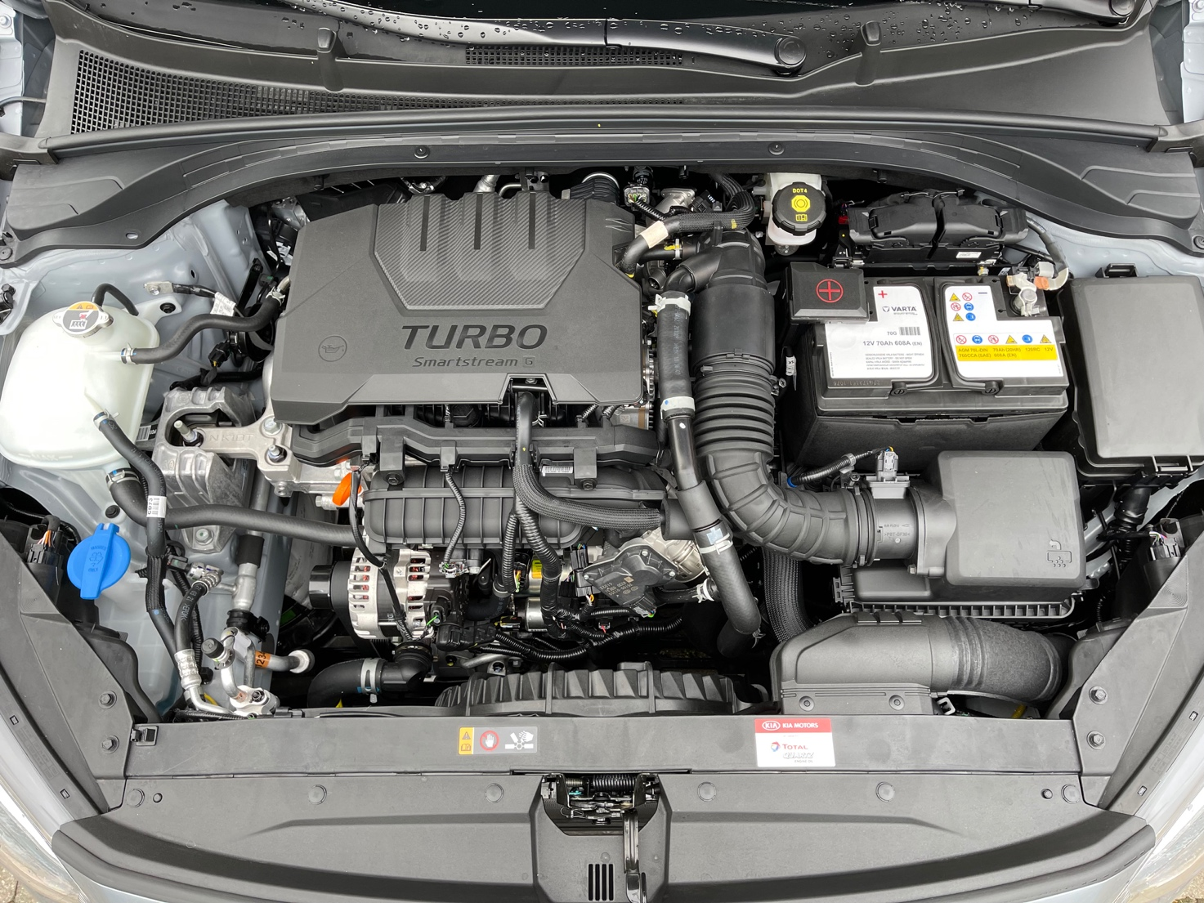

Oliepind

Sprinklervæske

Kontrol af støddæmpere

Stang til frontklap

Kølevæske

Bremsevæske  
beholder

Hjelm lås

**Motor:**

* Kølevæske: Skal være fyldt op til mellem Min og Max.
* Sprinklervæske: Nok til turen. Når tom, fyldes mere på. (Lampe på instrumentbord lyser hvis der mangler)
* Olie: Skal være mellem Min og max på oliepinden.
* Bremsevæske: Skal være mellem Min og Max. (Lampe på instrumentbord vil lyse, hvis under Min)
* Motorrum skal være rimeligt rent og der må ikke være udsivende væsker mm.
* Motoren må ikke udvikle unødig røg og støj. (- Blå eller sort røg)

**Lygter, reflekser og horn:**

**Du skal kunne kontrollere, om følgende krav til lygter, reflekser og horn er opfyldt:**

* Alle lygter og reflekser skal være hele og rene, og alle lygter skal kunne lyse.
* Nærlyset må ikke blænde (bedømt på, at overkanten af lysgrænsen falder 1 cm pr. m.
* Stoplygterne, 3 stk. skal give væsentligt kraftigere lys end baglygterne.
* Blinklygterne skal blinke med gult lys, der tydeligt kan ses i sollys.
* Havariblinket skal kunne tænde alle blinklygter samtidig. (6 stk.)
* Nummerpladelygter skal have hvidt lys, der kan belyse den bageste nummerplade. Min. 1 stk.
* Lygter i et lygtepar skal have ens farve og lysstyrke.
* Hornet skal have en klar, konstant tone.
* Røde reflekser bag på. Må ikke være trekantede.

**Bremsekontrol**:

**Bremesystemets tæthed:**

* Ved hårdt tråd på bremsepedalen, må den max. gå halvt ned, og derefter **ikke synke yderligere. (Hold trykket)** Hvis den synker er der en utæthed i systemet.

**Vacuumforstærker/Bremseforstærker: (**Vacuum = undertryk)

* Træd på bremsepedalen 3-4 gange og mærk den blive hård. Hold trykket på pedalen og start motoren. Pedalen skal nu synke 2-4 cm og så er vacuumforstærkeren/bremseforstærkeren i orden.

**Styrtøjskontrol:**

* **Start** motoren med bilen i frigear og parkeringsbremsen trukket.
* Forhjulene skal pege ligeud.
* Rul venstre siderude ned og luk døren udefra.
* Tag fat i rattet og drej det i små bevægelser, ca. 1 cm. fra side til side.
* Kontroller at venstre forhjul følger rattets bevæglese.
* Bed den sagkyndige om at dreje på rattet mens du kontrollere at højre forhjul også følger rattet.
* Ingen knirkelyde.
* Der er ingen servobeholder på denne bil, da der er elektrisk servostyring.

**Dækkontrol:**

* Sliddet på alle dæk skal være ensartet. Dækkene skal være ubeskadigede.
* Mønsterdybde i hovedmønsteret skal være mindst 1,6 mm. Kontrolleres ved de små slidindikatorer ud for mærkerne på dækkene.
* Samme type dæk på alle 4 hjul (sommer-/vinter-/helårs-/pigdæk)
* Dæktryk efter fabrikantens foreskrifter (Instruktionsbog)

**Støddæmperkontrol:**

* Støddæmperens opgave er at bringe bilen i ro, efter en kraftig påvirkning.
* 4 støddæmpere - en ved hvert hjul.
* Testes ved hårdt tryk på sort liste i bagagerum i hhv. højre og venstre side, og i motorrum på sort plade i hhv. højre og venstre side. Efter en kraftig påvirkning, skal bilen falde til ro med det samme.
* Ingen knirkelyde.

**Udstødning:**

* Udstødning skal **være tæt** og **sidde fast**. Er den **utæt**, vil bilen larme/støje meget
* Kontrolleres ved at starte motoren, og her må den ikke larme mere end normalt. Kig ind under bilen, og her skal udstødningen sidde fast op mod undervognen, og må ikke hænge ned mod vejen. Ingen sort eller blå røg.

**Betjening:**

**Disse punkter skal kunne udpeges og betjenes.**

* Kontakt til ratlås, tænding, elektrisk starter (tændingsnøglen)
* Forrudevisker og vasker evt. kontroler om de virker. (Funktionalitet)
* Horn (Klar og konstant tone)
* Lygtekontakt (pos, nær, fjern, blink, haveriblink)
* Blæser/ventilation
* Elbagrude, kontakt udpeges.
* Sikkerhedsselens funktion og lås

**Instrument:**

* Skal kunne aflæse og forstå betydningen af instrumenter, feks. speedometer og temperaturmåler
* **Hvis rød lampe lyser under kørsel: kør ind til siden og sluk motoren**
* **Hvis gul lampe lyser under kørslen: Må du fortsætte til nærmeste værksted**